Практическая работа № 3

Тема: Работа с командной строкой Windows

Выполнил:

Студент гр. ПР-31

Карамов Д.Э.

2025

Оглавление

Цель Работы 2

Ход Работы 3

Вывод 26

Приложение 27

ЦЕЛЬ РАБОТЫ

Приобрести базовые знания для работы с командной строкой Windows

ХОД РАБОТЫ

Задание 1

Просмотр справки по каждой команде (Рисунок 1), (Рисунок 2), (Рисунок 3), (Рисунок 4), (Рисунок 5), (Рисунок 6), (Рисунок 7), (Рисунок 8), (Рисунок 9), (Рисунок 10), (Рисунок 11),

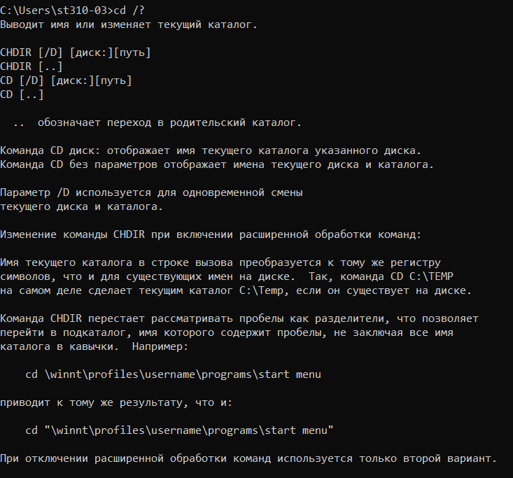

Рисунок 1 - Команда cd

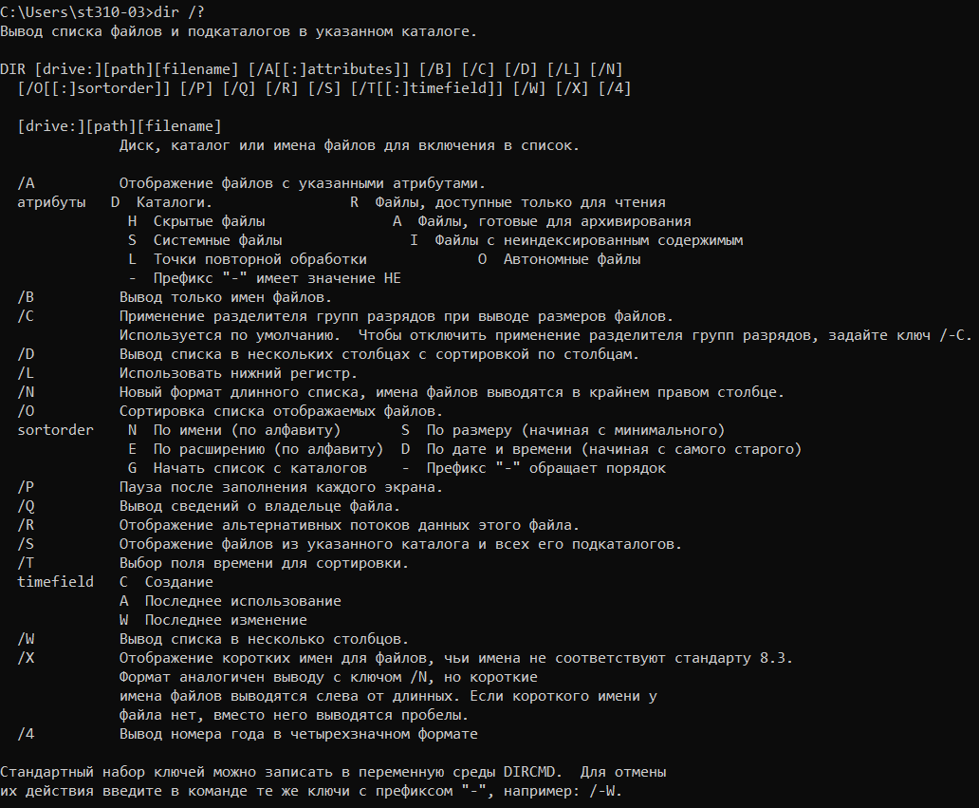

Рисунок 2 – Команда dir

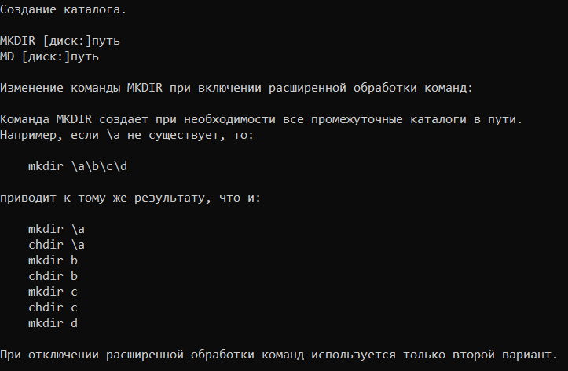

Рисунок 3 – Команда mkdir

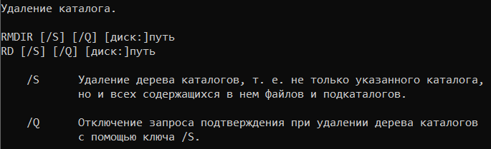

Рисунок 4 – Команда rmdir

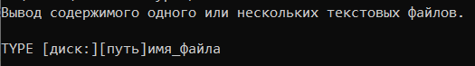

Рисунок 5 – Команда type

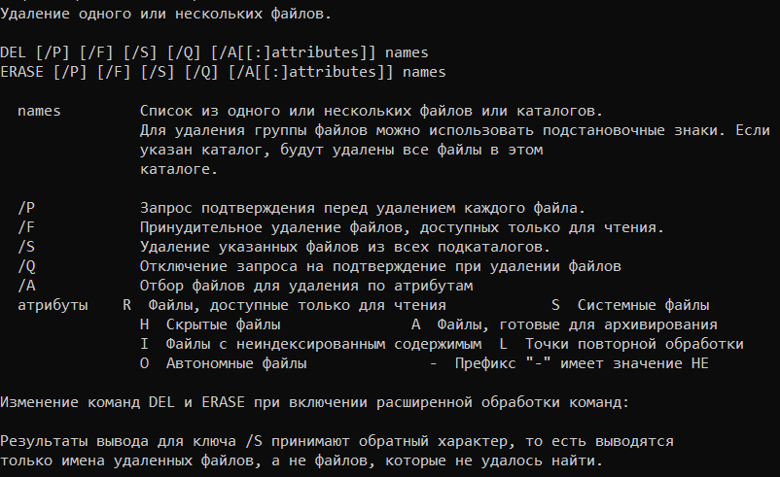

Рисунок 6 – Команда del

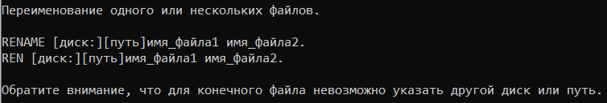

Рисунок 7 – Команда ren

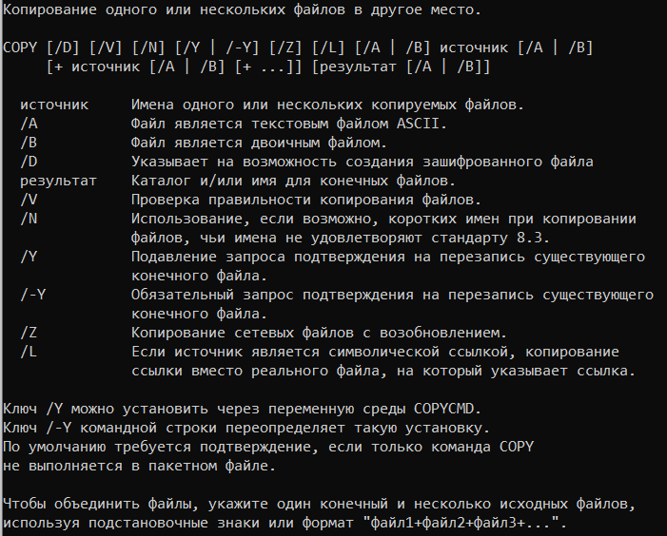

Рисунок 8 – Команда copy

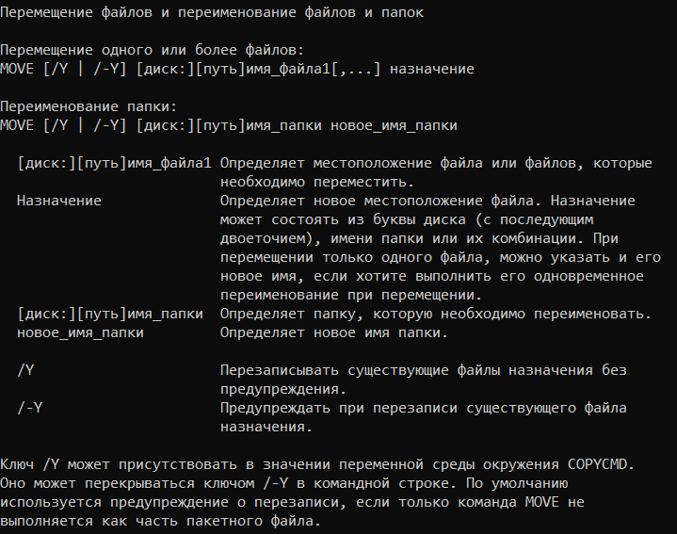

Рисунок 9 – Команда move

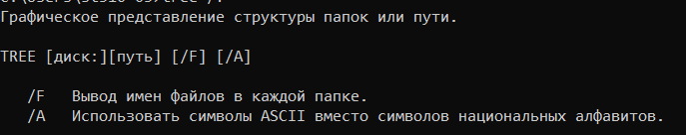

Рисунок 10 – Команда tree

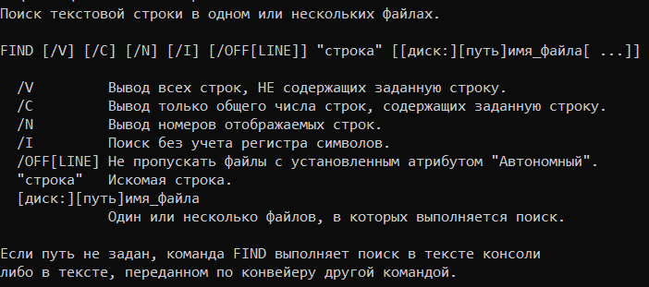

Рисунок 11 – Команда find

Задание 2

Создать каталог (рабочий каталог) и назвать его своей фамилией (Рисунок 12)



Рисунок 12 – Команда

Результат команды (Рисунок 13)



Рисунок 13 – Результат выполнения команды

Задание 3

Согласно методологии создать структуру внутри каталога (Рисунок 14)

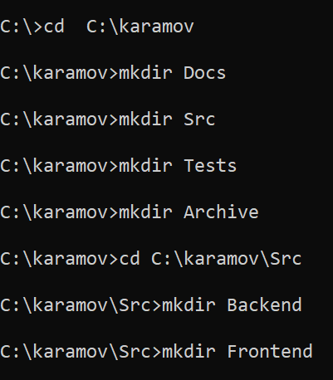

Рисунок 14 – Команды

Результат ввода команд (Рисунок 15)

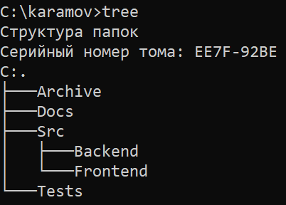

Рисунок 15 – Структура папок

Теперь необходимо сохранить структуру каталогов в файл karamov\Docs\structure.txt (Рисунок 16)

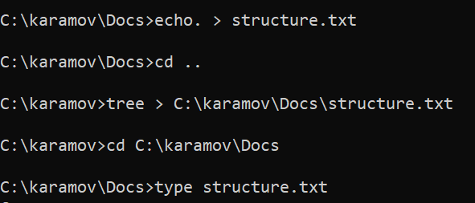

Рисунок 16 – Команды

Результат выполнения команд (Рисунок 17)

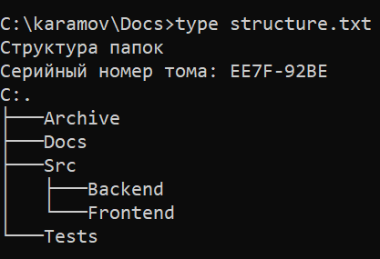

Рисунок 17 – Результат

Задание 4

В папке Docs создать файл readme.txt c текстом Практическая работа по работе с командной строкой (Рисунок 18)



Рисунок 18 – Команда

Результат выполнения команды (Рисунок 19)

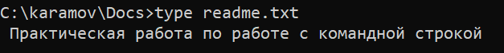

Рисунок 19 – Результат

Задание 5

В папке Backend создать 3 файла

* server1.log
* server2.log
* server3.log

Заполнить файлы различными данными при помощи команд (Рисунок 20)

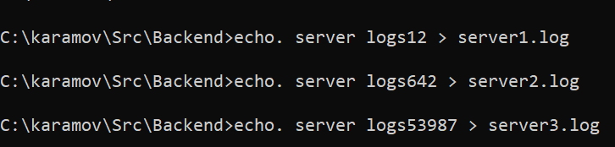

Рисунок 20 – Команды

Результат выполнения команд (Рисунок 21)

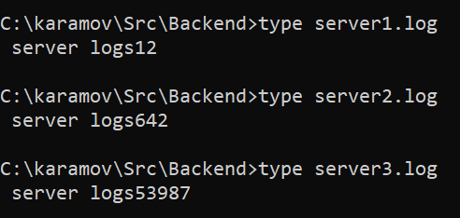

Рисунок 21 – Результат

Задание 6

В папке Frontend создать файлы:

* index.html c содержимым: <h1>Hello, world</h1>
* style.css с содержимым: body { background: lightgray; }
* app.js с содержимым: console.log("cmd test");

Выполним задание при помощи команд (Рисунок 22)

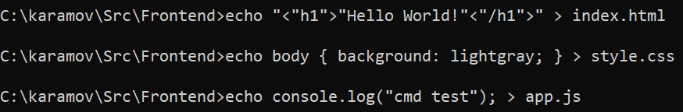

Рисунок 22 – Команды

Результат ввода команд (Рисунок 23)

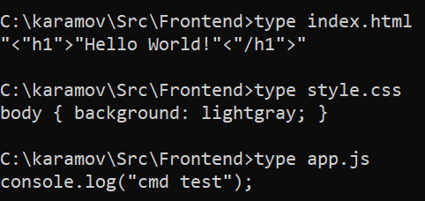

Рисунок 23 – Результат

Задание 7

В папке Tests создайте 5 файлов: test1.txt ... test5.txt c произвольными разными данными (Рисунок 24)

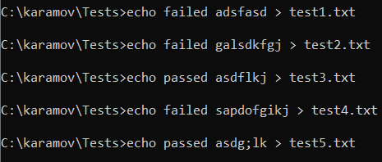

Рисунок 24 – Команды

Результат ввода команд (Рисунок 25)

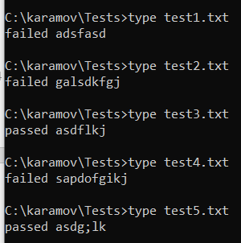

Рисунок 25 - Результат

Задание 8

Создайте файл в files.txt в каталоге Backend и запишите туда список всех файлов которые содержатся в этой папке. (Рисунок 26)

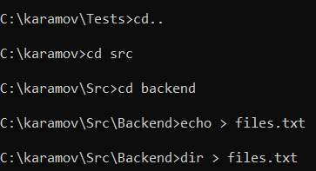

Рисунок 26 – Команды

Результат ввода команд (Рисунок 27)

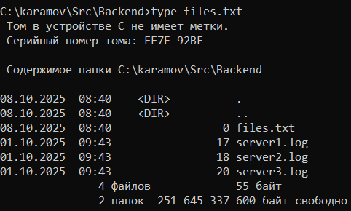

Рисунок 27 - Результат

Задание 9

Выведите список файлов по маске *.txt по всей рабочей папке (Рисунок 28)



Рисунок 28 – Команда

Результат выполнения команды (Рисунок 29)

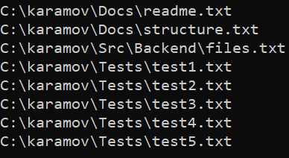

Рисунок 29 – Результат

Задание 10

Отфильтруйте только имена файлов с расширением .log



Рисунок 30 – Команда

Результат выполнения команды (Рисунок 31)

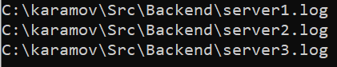

Рисунок 31 – Результат

Задание 11

Скопируйте все .log файлы из Backend в папку Docs (Рисунок 32)



Рисунок 32 – Команда

Результат выполнения команды (Рисунок 33)

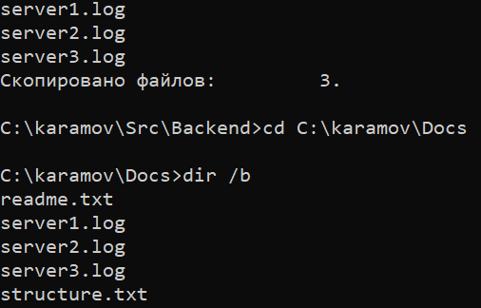

Рисунок 33 – Результат

Задание 12

Переместите файлы style.css и app.js в папку Frontend\assets (создав предварительно эту папку) (Рисунок 34)

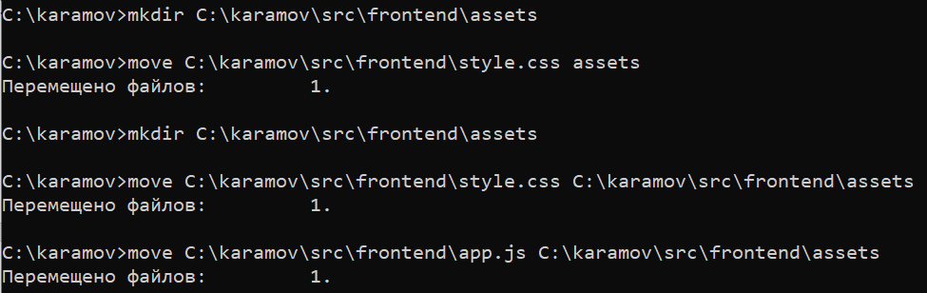

Рисунок 34 – Команды

Результат выполнения команд (Рисунок 35)

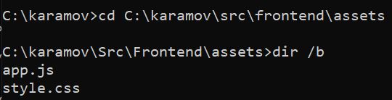

Рисунок 35 - Результат

Задание 13-14

Переименуйте файл test5.txt в final_test.txt (Рисунок 36)



Рисунок 36 – Команда

Результат выполнения команды (Рисунок 37)

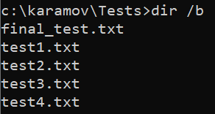

Рисунок 37 – Результат

Задание 15

Сохраните список всех файлов в рабочем каталоге в файл all_files.txt (Рисунок 38)

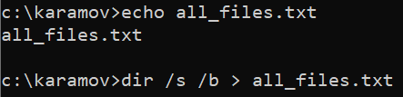

Рисунок 38 – Команды

Результат выполнения команд (Рисунок 39)

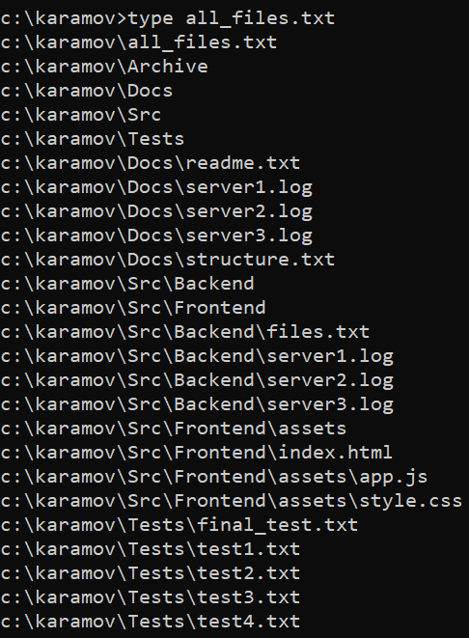

Рисунок 39 – Результат

Задание 16

Сохраните только список файлов .txt в файл txt_files.txt (Рисунок 40)

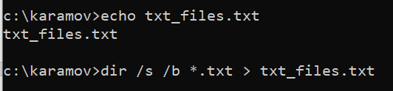

Рисунок 40 – Команды

Результат выполнения команд (Рисунок 41)

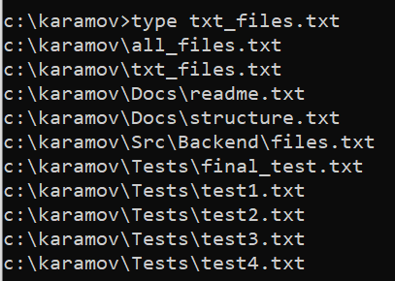

Рисунок 41 - Результат

Задание 17

Выведите содержимое файла txt_files.txt на экран (Рисунок 42)



Рисунок 42 – Команда

Результат выполнения команд (Рисунок 43)

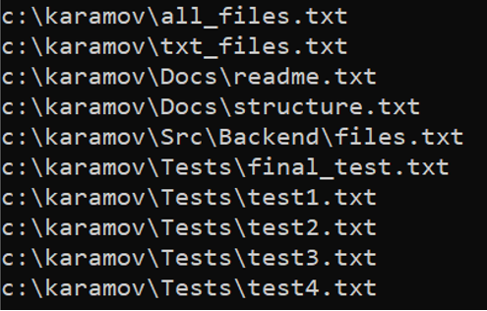

Рисунок 43 – Результат

Задание 18

Подсчитайте количество строк в txt_files.txt (используя find) (Рисунок 44)



Рисунок 44 – Команда

Результат выполнения команд (Рисунок 45)



Рисунок 45 – Результат

Задание 19

Удалите файл server1.log (Рисунок 46)



Рисунок 46 – Команда

Результат выполнения команд (Рисунок 47)

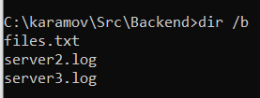

Рисунок 47 - Результат

Задание 20

Удалите все файлы .log в папке Backend (Рисунок 48)



Рисунок 48 – Команда

Результат выполнения команд (Рисунок 49)



Рисунок 49 – Результат

Задание 21

Удалите папку Tests целиком со всем содержимым (Рисунок 50)



Рисунок 50 – Команда

Результат выполнения команд (Рисунок 51)

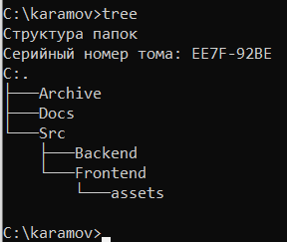

Рисунок 51 - Результат

ВЫВОД

Мне удалось научиться использовать базовые команды терминала Windows

Приложение

Методология “Базовые команды терминала Windows (командной строки) для работы файловой системой”